Выгрузка из УТ 11 в Priceva

Общее описание.
Автоматизированная платформа мониторинга цен для E-COMMERCE «Priceva» позволяет в автоматическом режиме сопоставлять прайсы наших товаров и товаров наших поставщиков и конкурентов.
С помощью различных компаний мониторинга можно агрегировать данные различных прайсов для определения оптимальной цены продажи:
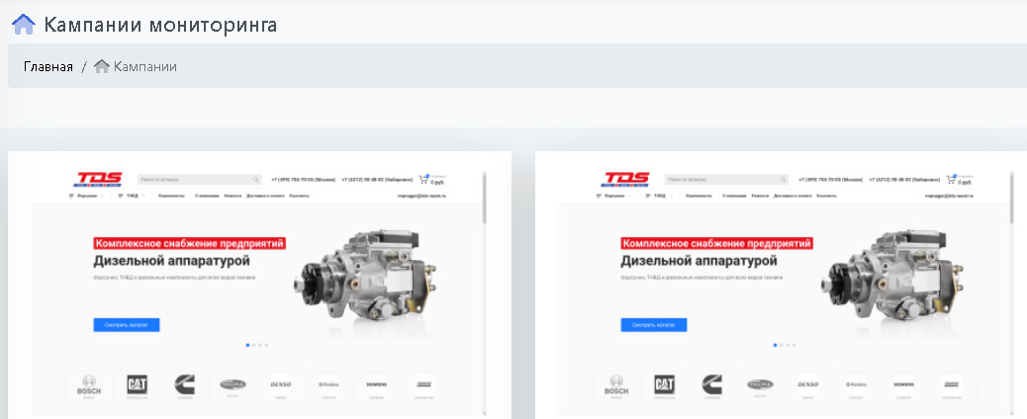
Результаты анализа:
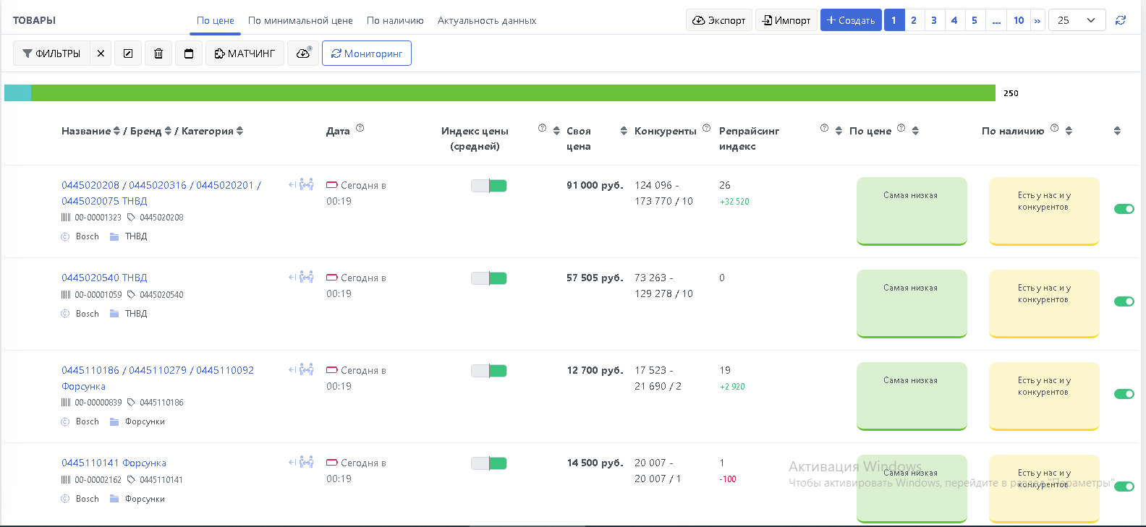
Для оптимизации выгрузки данных предлагается обработка, которая в автоматическом режиме выгружает остатки из базы «1С: Управление торговлей 11.5» в этот сервис (требуется для каждой кампании предварительно сгенерировать ключ API в разделе «Настройки», закладка «API» и вставить его в настройки обработки).

Интерфейс.
Внешний справочника внешних отчетов и обработок:
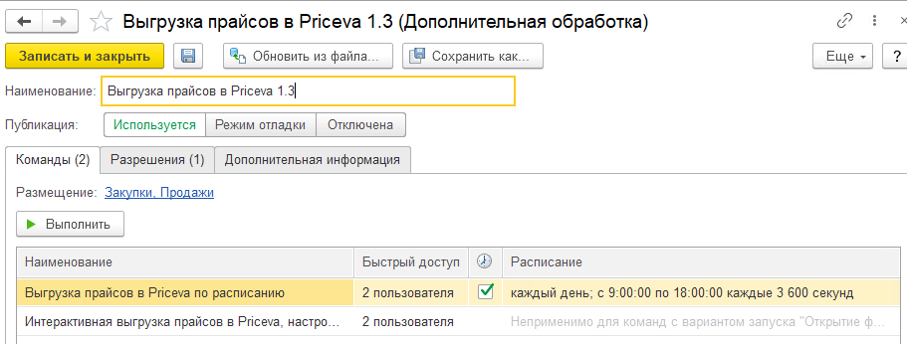
Внешний вид закладки «Настройки»:
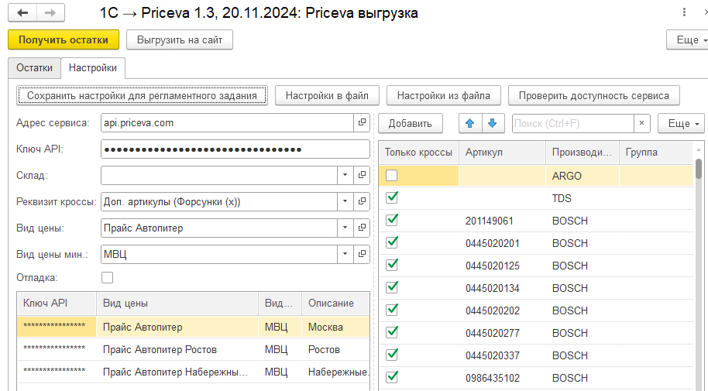
Остатки по выбранному складу:
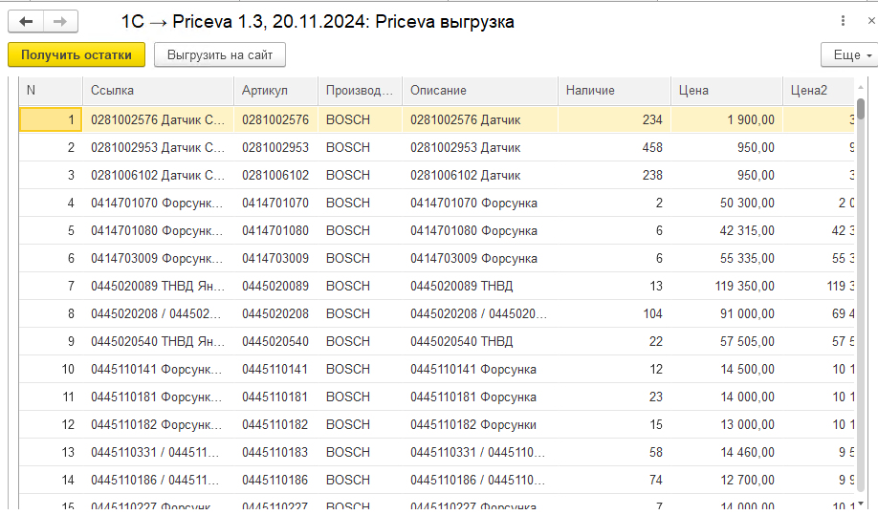
Результаты выгрузки:
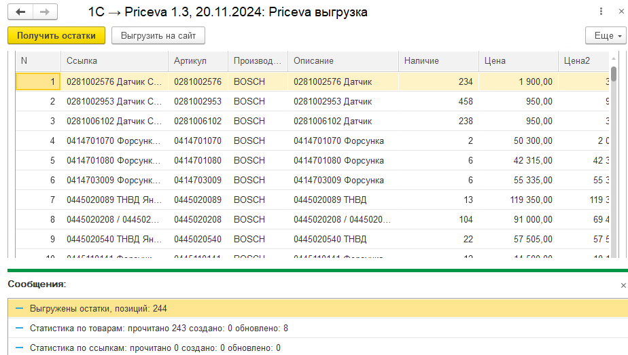
Дальнейшая работа по анализу проводится в https://priceva.ru

Контакты разработчика
Дополнительную информацию о связи 1С, ABCP, Б24, amoCRM, а также интеграциях между различными, в том числе экзотическими информационными системами можно прочитать на сайте http://1c-abcp.ru
Контакты разработчика: +79518711457 (whatsapp, telegram)
E-mail: kserdyukov@mail.ru.

